Maart/April 2022
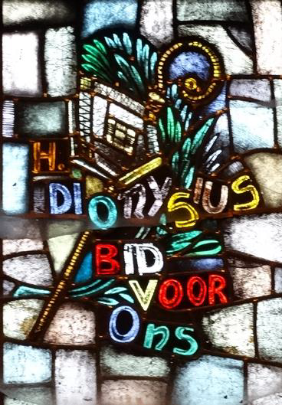
Sint Dionysiuskerk Putte
Antwerpsestraat 35

VASTENACTIE
In 2022 worden er drie projecten extra in de schijnwerpers gezet.
Wereldwijd behoren 370 miljoen mensen tot een inheems volk. Ze bewonen 20% van het aardoppervlak en wonen vaak al generaties lang op de gronden van hun voorouders. Toch worden hun rechten vaak geschonden als het gebied waar ze wonen wordt opgeëist door grote bedrijven of overheden. Vastenactie steunt ieder jaar projecten die direct of indirect te maken hebben met landrechten.
Guatemala
In Guatemala steunt de lokale partner van Vastenactie drie Maya-gemeenschappen die opkomen voor hun rechten. In de voor die gemeenschappen belangrijke rivier worden krachtcentrales gebouwd. Dat betekent dat de toegang tot water beperkt wordt en kostbare landbouwgrond verdwijnt. Die lokale partner steunt de dorpen bij het opbouwen van duurzaam watermanagement en leert ze wat hun rechten zijn en hoe ze die kunnen verdedigen. Verder krijgen ze eventueel juridische bijstand bij conflicten.
Libanon
In Libanon leven veel Syrische vluchtelingen onder armoedige omstandigheden in kampen. Het leven is er zwaar: onvoldoende eten, slechte huisvesting, geen school voor de kinderen en geen werk voor de volwassenen. Via Vastenactie wordt er steun geboden aan 250 gezinnen in de tentenkampen in de Bekaa-vallei. Zij krijgen hulp bij het opbouwen van een beter en menswaardiger bestaan.
Brazilië
De boeren in het noordoosten van Brazilië staan voor verschillende uitdagingen. Er is een groep die voldoende voedsel produceert, maar het nauwelijks kan verkopen. Daardoor zijn hun inkomsten laag. Velen zoeken hun heil daarom in de stad, maar vaak zonder geluk. Daarnaast zijn er families zonder landrechten. Zij produceren onvoldoende voedsel, maar omdat zij ieder moment verdreven kunnen worden investeren zij nauwelijks in goed materiaal en zaaigoed. Via Vastenactie krijgen 60 families uit beide groepen ondersteuning: zij ontvangen kassen, bassins voor wateropvang, gereedschap, zaaigoed én training en begeleiding.
Wat kunt U zeker doen?
Het werk van Vastenactie kunt u natuurlijk ondersteunen middels een geldelijke bijdrage. Dankzij uw gift kan Vastenactie de verschillende projecten steunen en zorgen we ervoor dat deze mensen een beter leven tegemoet gaan. Stort uw vrijwillige bijdrage op NL21 INGB 0000005850 t.n.v. Vastenactie, Den Haag.
U kunt ook uw bijdrage geven tijdens de collecte in alle kerken in parochie De Bron in het weekend van 12 en 13 maart en 9 en 10 april 2022 (Palmzondag), 17 april 1e Paasdag en 18 april 2e Paasdag. Door iets van onze overvloed te delen, kunnen we het leven van andere mensen verbeteren. We hebben immers allemaal recht op een goed leven!

ST. DIONYSIUSNIEUWS APRIL 2022
9 April Palmpasen
19 uur Eucharistie viering met palmwijding.
Voorganger pastoor Peter de Rooij en diaken Ryan Ketelaar.
Misintenties t.e.v. OLV van Altijddurende bijstand.
Na de viering kunt u een palmtakje mee naar huis nemen
Collecte voor de vastenactie JE LAND IS JE LEVEN

14 april Witte Donderdag ,
geen viering in deze kerk.

15 april Goede Vrijdag
15 uur doen we de kruisweg, Eduarda Helinski zal voorbidden

Zondag 17 april Pasen
9u30 Woord en Communieviering met als voorganger diaken Ryan Keetelaar
Misintentie: t.e.v.OLV van Altijddurende bijstand
Collecte voor de vastenactie JE LAND IS JE LEVEN

Zaterdag 23 april
19 uur Woord en Communieviering met als voorganger diaken Ryan Keetelaar
Misintentie t.e.v. OLV van Altijddurende bijstand

Overleden in onze parochie is Leonie Sloven ze mocht 90 jaar worden, Woensdag 6 april was de uitvaart in onze kerk.

